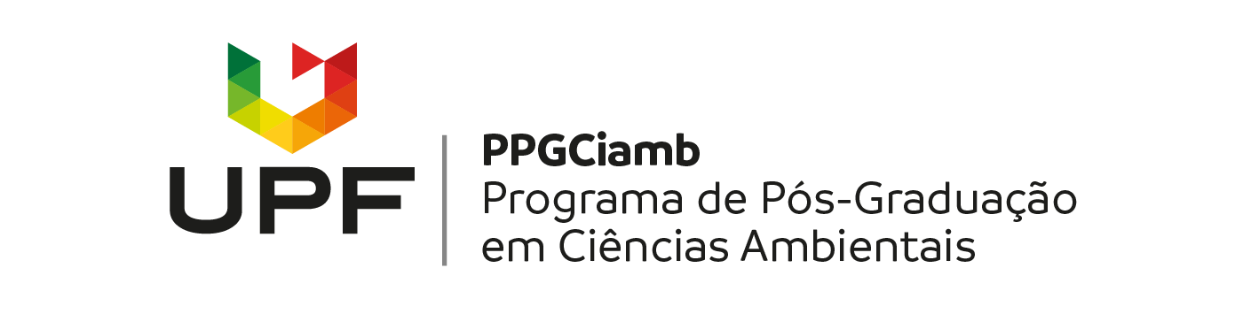

O Programa de Pós-Graduação em Ciências Ambientais torna público a lista com os aprovados no processo seletivo para discentes, turma 2019.

Lista dos Aprovados
Ana Paula Vanin

Anderson Moraes da Silva

Andressa Batista Dossa

Camila Fabrícia Mendes Ferreira Betiol

Fabiane Turella Pedrozo Tomassini

Giovani Canossa

Karine Boelhouwer

Observações importantes:
- A lista dos aprovados está em ordem alfabética e não de classificação.
- No período de 28 de junho à 01 de julho estarão abertas as inscrições para Bolsas Fundação Universidade de Passo Fundo, conforme Edital 02/2019, publicado no site do PPGCiAmb.
- As matrículas ocorrerão no período de 05 de julho de 2019.

Passo Fundo, 28 de junho de 2019.

Comissão de Seleção

Mestrado em Ciências Ambientais

